Р О С С И Й С К А Я Ф Е Д Е Р А Ц И Я
Б Е Л Г О Р О Д С К А Я О Б Л А С Т Ь

АДМИНИСТРАЦИЯ ГОТОВСКОГО СЕЛЬСКОГО ПОСЕЛЕНИЯ
МУНИЦИПАЛЬНОГО РАЙОНА «КРАСНЕНСКИЙ РАЙОН»

РАСПОРЯЖЕНИЕ

25 ноября 2014 года № 165-р № 125-р

О переводе жилого
дома в нежилое здание

В связи с тем, что жилой дом, расположенный по адресу Белгородская область, Красненский район, село Готовье, ул. Центральная, д. 34, кадастровый номер 31:07:1104010:99, не используется по назначению, не пригоден для жилья, в целях необходимости продажи данного здания на аукционе, руководствуясь Федеральным законом от 06.10.2003 г. № 131-ФЗ «Об общих принципах организации местного самоуправления в Российской Федерации»:
1. Признать жилой дом площадью 24,7 кв.м., расположенный по адресу Белгородская область, Красненский район, село Готовье, ул. Центральная, д. 34, кадастровый номер 31:07:1104010:99 нежилым зданием и изменить назначение на нежилое.
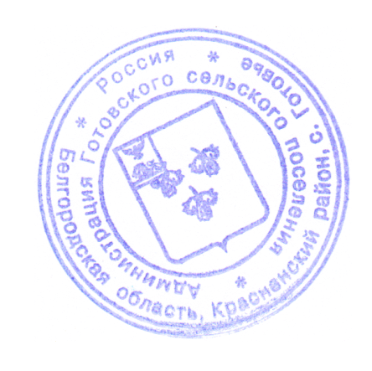
2. Контроль за исполнением настоящего распоряжения оставляю за собой.

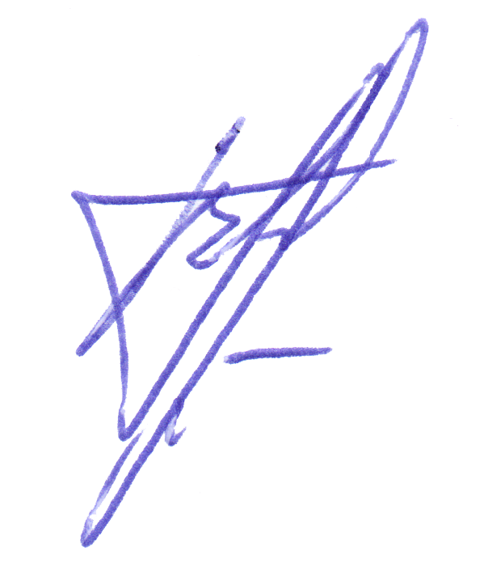

Глава администрации

Готовского сельского поселения В. Болдырева

